ДОРОГА В СТРАНУ ИНЖЕНЕРИЮ

Наш детский сад с 2013 года начала реализовывать программы дополнительного образования технической направленности. Лего конструирование – первая разработанная нами программа решала задачу свободного конструирования детьми любого предмета по замыслу. Так появились лего очки, лего обувь, лего музыкальные инструменты и т.д. Педагог решал с детьми и задачи механики, подвижного соединения частей. С приобретением конструктора Wedo, созданные механизмы пришли в движение, подчиняясь заданной программе. В 2017 году приобрели Bee-bot и начали осваивать азы программирования.
Программа «Шахматы была разработана в 2015 году и через год по ее итогам состоялся первый турнир шахматистов, который стал традиционным. На занятиях ребята решают логические задачи, овладевают навыками шахматной игры, детально изучают силы и слабости каждой шахматной фигуры, ее игровые возможности, работают в группах и индивидуально.
В 2016 году педагоги детского сада познакомились с ТИКО конструктором и начали активно внедрять его в образовательный процесс. Обучаясь с конструктором ТИКО дети закрепляют названия и облик плоскостных фигур, открывают мир призм, пирамид, звезд Кеплера, шаров.
Таким образом, на сегодняшний день мы имеем следующие результаты: доля обучающихся, охваченных образовательной деятельностью, направленной на формирование интереса к техническому образованию, инженерным дисциплинам составляет следующее количество:
№ | Образовательная программа | Количество обучающихся | Процент охвата от общего числа (%)
1 | Легоконструирование | 57 | 35
2 | Шахматы | 9 | 5
3 | ТИКО конструирование | 56 | 35

Родители воспитанников активно включены в воспитательно-образовательный процесс посредством дистанционных технологий имеют возможность наблюдать за процессом становления ребенка и включаться в совместную деятельность по достижению единых целей через серию регулярной рубрики сайта «Репортажи из лего лаборатории».
Формирование интереса к техническому творчеству и инженерным дисциплинам реализуется через проведение Недели почемучек (1 раз в месяц), в течении которой дети могут задавать самые разнообразные вопросы и находить совместные решения (кластерная технология), конструировать из различного материала, создавать необычные вещи посредством методов фокальных объектов (ТРИЗ), придумывать сооружения и рисовать чертежи построек.
Участие в мероприятиях муниципального и областного и федерального уровней, проводимых в соответствии с целями и задачами проекта «Уральская инженерная школа»:
год | Название конкурса | Количество участников | Результат
Федеральный уровень
2016 | III Всероссийская олимпиада «Sapienti Sat» для детей дошкольного возраста |  | Сертификаты участников
2017 | Творческий конкурс для детей младшего дошкольного возраста «Икаренок с пеленок» | 2 | Свидетельство участников
Региональный уровень
2016 | региональные соревнования Всероссийский роботехнический форум дошкольных образовательных организаций «ИКаРенок» | 2 | Сертификаты участников
2017 | региональные соревнования Всероссийский роботехнический форум дошкольных образовательных организаций «ИКаРенок» | 2 | Сертификаты участников
2018 | региональные соревнования Всероссийский роботехнический форум дошкольных образовательных организаций «ИКаРенок» | 2 | Сертификаты участников
Муниципальный уровень
2016 | Математическая игра для дошкольников «Кенгуренок 2016» | 3 | Сертификаты участников
2016 | Турнир «Творчество. Инженерия. Математика»; | 2 | Сертификаты участников
2017 | Городской «Фестиваль детского изобретательства» | 5 | Сертификаты участников
2018 | Городской «Фестиваль детского изобретательства» | 2 | Сертификаты участников

Презентация особенностей осуществления образовательной деятельности, направленной на формирование интереса к техническому образованию, инженерным дисциплинам.
В 2016 году в рамках работы районных методических объединений педагогов дошкольного возраста «Формирование познавательной активности дошкольников через практико-ориентированные формы работы» организована презентация использования ресурсов Lego-конструктора и основ игры в шахматы. Представлен опыт работы по формированию познавательной активности дошкольников через применение в образовательной деятельности возможностей технического творчества.
В 2016 году в рамках работы районного методического объединения педагогов среднего дошкольного возраста проведен семинар «Знакомство с денежной системой России, как средство формирования экономической культуры детей дошкольного возраста». Представлен опыт работы по формированию интереса к математическим и экономическим дисциплинам, через реализацию авторской программы Н.А. Кузнецовой «Волновые технологии воспитания».
В рамках курсов повышения квалификации по дополнительной профессиональной программе «Повышение квалификации руководящих кадров системы дошкольного образования на основе лучших моделей дошкольного образования, обеспечивающих доступность дошкольного образования для всех детей, включая модели раннего развития детей» представлен командный управленческий проект «Инновационная модель методического сопровождения педагогов, обеспечивающая внедрение современных педагогических технологий способствующих ранней профориентации детей дошкольного возраста» в городе Нижний Тагил.
В 2018 году опыт работы детского сада по интеллектуальному развитию дошкольников представлен на открытой публичной выставочной интернет-площадке на всероссийском уровне конкурса «Образцовый детский сад». Учреждение вошло в число лауреатов – победителей. Материалы размещены на сайте http://xn--80adkjcivdechpi0o.xn--1-jtbougdk6el.xn--p1ai/main/search/laureats.
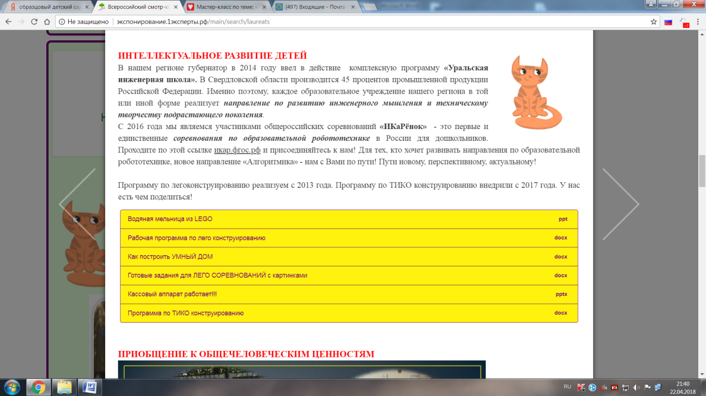
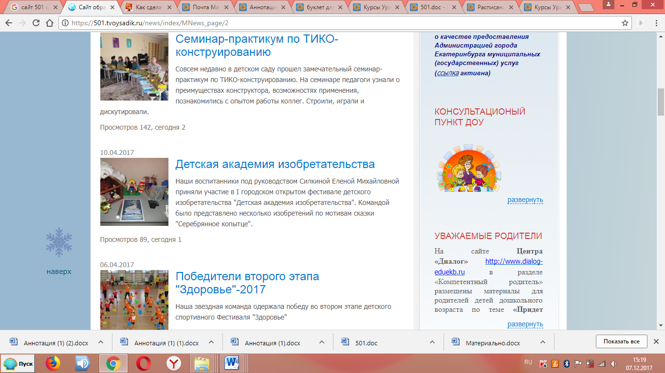

Воспитательно-образовательный процесс выстраивается в соответствии с календарно-тематическим планированием предполагающим работу в течении одной недели над предложенной тематикой. Темы выстраиваются в соответствии с познавательными потребностями детей и учетом реализуемого годового проекта. Результаты работы анализируются и публикуется в сети Интернет на официальном сайте образовательной организации.

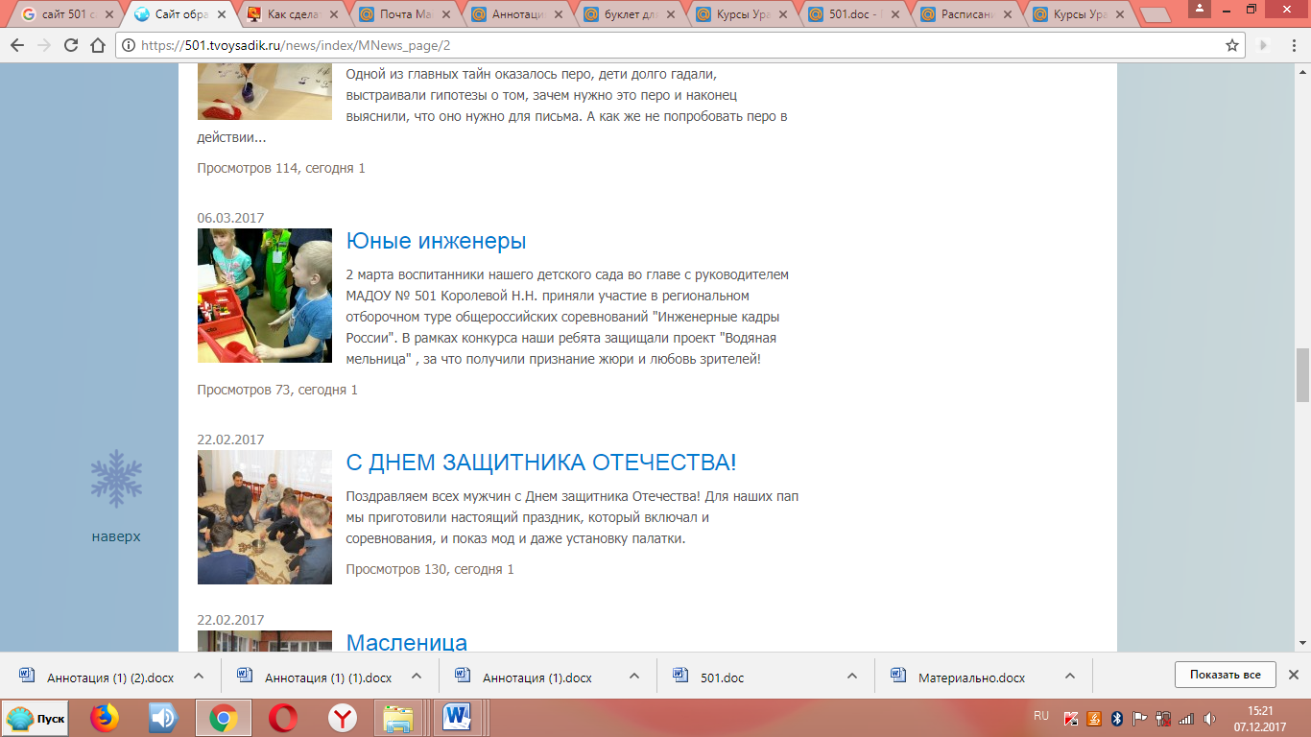

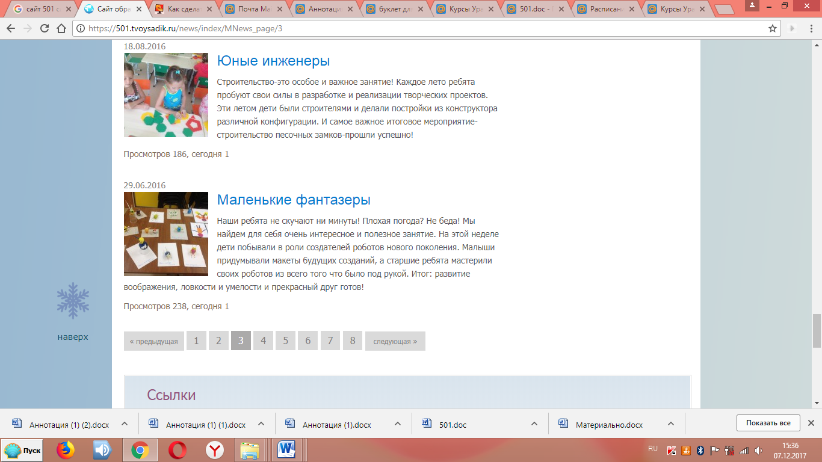

В целях расширения образовательного пространства организованно сотрудничество с Государственным бюджетным профессиональным образовательным учреждением Свердловской области «Свердловский областной педагогический колледж». Студенты колледжа проходят практику под руководством педагогов. Помимо информационных ресурсов наша организация предоставляет помещения и материально-технические условия для организации практической части реализации дополнительной образовательной программы для студентов «Формирование технологических компетенций дошкольников в условиях реализации комплексной региональной программы Уральская инженерная школа».
С АО «Урало-сибирской промышленной компанией» взаимодействие организовано через реализацию информационного сопровождения проекта «Чем пахнут ремесла?». В рамках проекта представитель компании проводит трансляцию слайд-шоу с комментариями о самых значимых профессиях Урало-сибирской промышленной компании и их особенностях, организовывает демонстрацию различных макетов буровых установок и другого оборудования.

